ГОСУДАРСТВЕННОЕ БЮДЖЕТНОЕ УЧРЕЖДЕНИЕ КАЛУЖСКОЙ ОБЛАСТИ «ОБНИНСКИЙ ЦЕНТР СОЦИАЛЬНОЙ ПОМОЩИ СЕМЬЕ И ДЕТЯМ «МИЛОСЕРДИЕ»
КОНСПЕКТ ЗАНЯТИЯ в соответствии с планом проекта социально-педагогической направленности «Мой край – душа России»
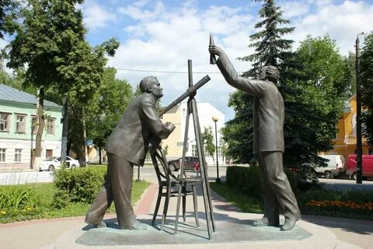
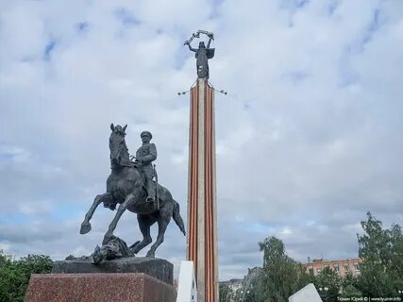
Тема: «ЗНАМЕНИТЫЕ ЛЮДИ КАЛУЖСКОГО КРАЯ»

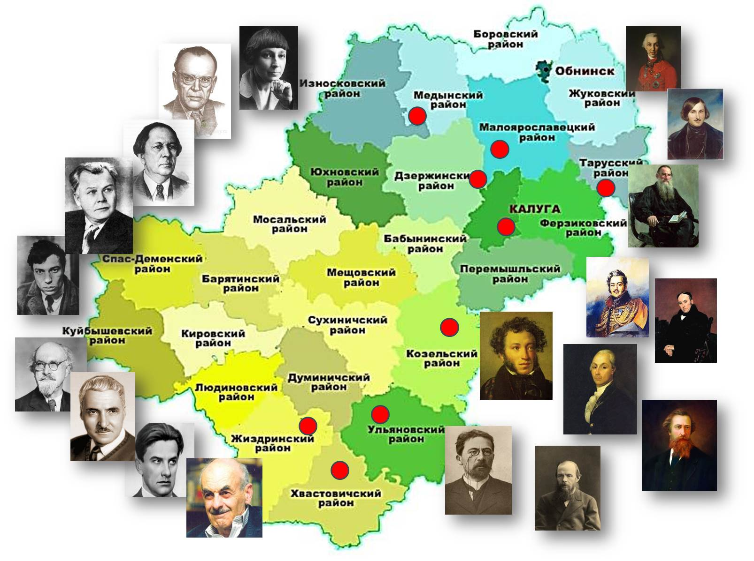

Подготовила: воспитатель ОВП Миронова Н.Д.

Обнинск, 2023
Тема занятия: «Знаменитые люди Калужского края»
Цель и задачи: познакомить воспитанников с выдающимися людьми Калужского края, активизировать познавательную деятельность, интерес к истории малой родины. Воспитание духовно-нравственных качеств личности, гражданского самосознания.
Подготовительная работа: помощь воспитанникам при написании рефератов для выступления.
Оборудование: портреты выдающихся деятелей края, презентация «Знаменитые люди Калужского края», выставка книг.
Ход занятия
1.Организационный момент. Целеполагание.
2. Вступительное слово воспитателя.
Каждому человеку необходимо знать свои корни, помнить и чтить героев своего края. Необходимо изучать историю малой родины, узнавать о наиболее важных событиях нашего региона, видеть главное в череде исторических фактов и явлений. Мы должны уважать и любить свою родину, а примеров в этом является слава наших героев, всех тех, кто жил и трудился во имя Родины и Отечества на нашей Калужской земле. Самое дорогое в нашем крае – это люди. И те, кто трудится в научных учреждениях, занимающихся атомной энергетикой, и те, кто прославил наш край в спорте, в литературе, наши учителя, ученые, работники социальной сферы и многие - многие другие.
3. Рассказы воспитанников о выдающихся деятелях Калужского края, сопровождаемые демонстрацией портретов, фотографий и иллюстраций.
1.Воспитанник.
Выдающимся человеком нашего Калужкого края считается известный всему миру Пафнутий Львович Чебышев. Чебышев П.Л.- механик – математик. Родился он в1821 году в с. Окатово Калужской области. Многие свои математические исследования он «соединил» с техникой. Более 40 механизмов изобрел этот ученый, среди них автоматический арифмометр для умножения и деления чисел, то есть можно сказать как бы предварил компьтерную технику задолго до того, как она вошла в нашу жизнь.
2.Воспитанник.
Мой рассказ об основоположнике науки космонавтики Циолковском К.Э. В 1880 г. 23-хлетним юношей он уже преподавал в Боровском уездном училище, затем с 1992г. –в Калужском уездном училище. Его труды посвящены вопросам воздухоплавания и аэродинамики. Он мечтал о космосе, о полётах. Был награжден орденом Трудового Красного знамени.
3. Воспитанник
Великий русский полководец Жуков Г.К – тоже наш земляк. Маршал Советского Союза, участник двух мировых войн, заместитель Верховного главнокомандующего, четырежды герой Советского Союза.
4. Презентация воспитателя «Знаменитые люди Калужского края»
В презентации воспитатель знакомит детей с писателями и поэтами, которые проживали или посещали Калужскую область:
-А.С. Пушкин
- Н.В.Гоголь
- Ф.м. Достоевский
-М.Цветаева
- Л.Н. Толстой и др.
5. Рассматривание слайдов, фотографий
6. Работа с выставкой книг (рассматривание иллюстраций, фотографий, знакомство с авторами)
7. Заключение. Беседа.
- Что вы больше всего запомнили из материала сегодняшнего занятия? - О ком вы знали раньше? Расскажите. - Чей рассказ из выступающих ребят вам больше всего понравился? – Хотите ли вы тоже принять участие в краеведческой работе?
- Как вы думаете, почему в начале занятия я сказала, что самое ценное, что есть у нас в стране,– это люди?

